ACTIVIDADES EXTRA
- Estudio de casos. Esta actividad promueve un aprendizaje activo, crítico y reflexivo. Mediante el análisis de situaciones reales o concretas, se invita a los estudiantes a reflexionar y debatir sobre el caso, lo que fomenta el desarrollo del pensamiento crítico y facilita un aprendizaje significativo al evidenciar la aplicabilidad de los conocimientos adquiridos. Además, esta metodología fortalece la conexión entre la teoría y la práctica, y a menudo desafía a los participantes a proponer soluciones viables al problema planteado.
A continuación, se ofrecen varios casos por cada uno de los capítulos del libro y una serie de actividades que guían el análisis del ejemplo presentado. También se disponen de las soluciones a las cuestiones planteadas.

Estudio de casos
Caso 1: Las desigualdades y el cambio climático
Visualiza el siguiente documental sobre “El cambio climático y los ricos”:
https://www.youtube.com/watch?v=W2JOQSwk-eY
Actividades
A. De acuerdo con lo visto en el documental, ordena en la siguiente tabla las frases que aparecen a continuación:
Aparece esa idea en el documental | No aparece esa idea en el documental

- En Alemania se han impuesto restricciones a los vuelos privados
- Algunos ricos se creen con derecho a contaminar más que el resto
- Las desigualdades sociales contribuyen a aumentar el nivel de emisiones de GEI
- Las personas deberán estar obligadas a compensar sus emisiones financiando inversiones en reforestación
- Si los ricos no participan en la reducción de emisiones, no se puede atajar el problema

B. Responde a las siguientes preguntas:

- Por las opiniones de los ricos entrevistados, ¿parecen estar dispuestos a cambiar su modo de vida como consecuencia de la emergencia climática?
- Según el documental, ¿qué porcentaje de la población mundial suponen los ricos y cuántas toneladas de CO2 equivalentes emiten anuales? ¿Con qué sector de la población se compara y cuánto emite este sector?
- ¿Cuánto han aumentado las emisiones de CO2 de la clase media en los últimos 30 años? ¿Y las de los multimillonarios?
- Según Hans Joachim Schellnhuber ¿Cuántas toneladas de CO2 anuales debería emitir cada ciudadano como máximo?¿Hasta cuándo?¿Qué propone que se haga si no se llegan a emitir o si se necesita emitir por encima de ese valor?
- ¿Está de acuerdo con esta propuesta el ministro alemán de Economía y Protección del Clima? ¿Por qué medidas apuesta?

C. Completa la siguiente tabla con la información que aparece en el reportaje:

Acción | Porcentaje respecto al tope anual por persona de emisiones de CO₂ propuesto
Viaje en jet privado
Fin de semana con Maserati
Viaje de 10 km en turismo

Caso 2. Los retos de la España vaciada: despoblación y revitalización rural
En las últimas décadas, España ha experimentado un fenómeno de despoblación en muchas de sus áreas rurales. Regiones como Castilla y León, Aragón, y Extremadura han sido particularmente afectadas. Este fenómeno, comúnmente conocido como la "España vaciada", hace referencia a las áreas rurales que han perdido una gran parte de su población debido a la emigración hacia las ciudades. Esta situación ha generado una creciente preocupación por las implicaciones económicas, sociales y ambientales de esta migración.
En los pueblos más afectados, la población ha disminuido drásticamente, con tasas de envejecimiento que superan la media nacional. Municipios con menos de 100 habitantes son comunes en estas áreas, lo que genera dificultades para mantener servicios básicos como la educación, la sanidad o el transporte público. La falta de oportunidades laborales, especialmente para los jóvenes, ha sido uno de los principales motores de esta emigración. Y con su despoblación se han abandonado tierras y prácticas de conservación natural con la consiguiente pérdida de biodiversidad e incremento de los incendios forestales, por ejemplo.
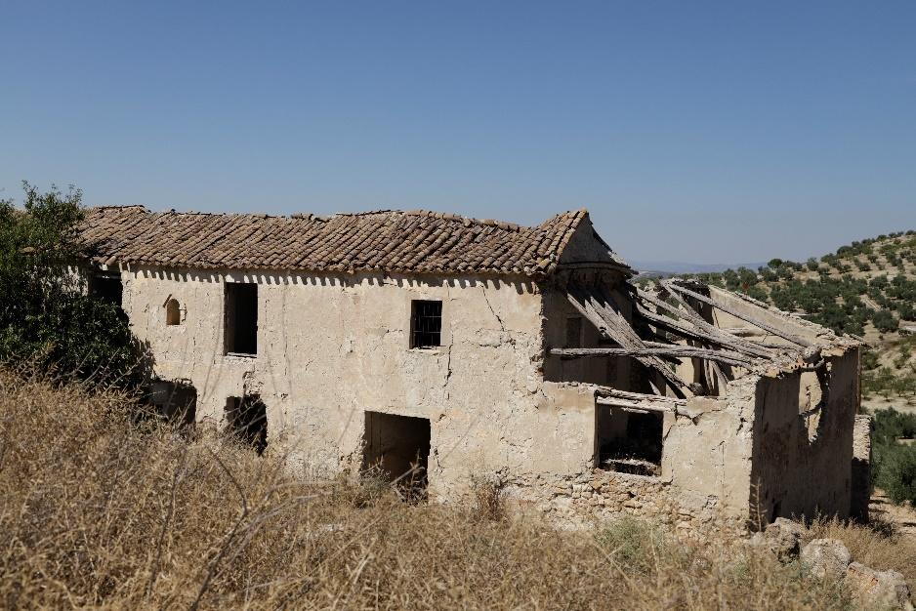
Imagen de Vecteezy. Cora Unk. <a href="https://www.vecteezy.com/free-photos/haunted-house">Haunted House Stock photos by Vecteezy</a>

Al mismo tiempo, en las ciudades grandes, como Madrid o Barcelona, se experimentan problemas opuestos: superpoblación, aumento del coste de la vivienda y sobrecarga en los servicios públicos. El desequilibrio demográfico está generando una España cada vez más dividida entre zonas urbanas densamente pobladas y zonas rurales que languidecen.
Sin embargo, en los últimos años ha crecido la atención sobre este problema, y han surgido iniciativas para revitalizar las zonas rurales. Algunos municipios están implementando proyectos para atraer a nuevos pobladores, ofreciendo viviendas a bajo coste, subvenciones para iniciar negocios locales, o promocionando el teletrabajo como una oportunidad para vivir en zonas rurales sin perder el acceso al mercado laboral global. El turismo rural también ha crecido, ofreciendo una nueva fuente de ingresos a algunas áreas, pero sigue siendo insuficiente para frenar la despoblación a gran escala.
El gobierno español ha desarrollado algunas políticas de apoyo a la “España vaciada”, como el Plan de Recuperación, Transformación y Resiliencia, que destina fondos a infraestructuras y digitalización en el medio rural. También hay movimientos ciudadanos como Teruel Existe, que luchan por una mayor inversión en estas áreas y políticas más equitativas.

No obstante, los desafíos persisten. Las infraestructuras son insuficientes, la conectividad a internet sigue siendo deficiente en muchas zonas rurales, y la falta de empleo continúa siendo un gran obstáculo para evitar el éxodo. En muchos casos, los esfuerzos por revitalizar estas áreas parecen descoordinados y aislados.
En este contexto, se plantea la pregunta: ¿Qué soluciones son realmente viables para revitalizar la España vaciada y equilibrar las dinámicas demográficas de España?
Actividades
Tras la lectura del texto, responde a las siguientes preguntas:
1. ¿Cuáles son las principales causas del fenómeno de la España vaciada?
2. ¿Qué efectos sociales, económicos y ambientales ha tenido la despoblación en las áreas rurales mencionadas?
3. ¿Qué iniciativas han surgido para revitalizar estas áreas? ¿Son suficientes para revertir la tendencia?
A continuación, completa la siguiente tabla, con la información del texto y con propuestas de tu propia cosecha:
 | Propuestas | Fuentes de financiación | Regulaciones o normativas necesarias
Mejorar oportunidades laborales
Mejorar las infraestructuras
Atraer a la población joven
Mejorar servicios públicos (educación, sanidad, etc.)

Poned en común estas propuestas y debatid sobre ellas.

